Appiano.
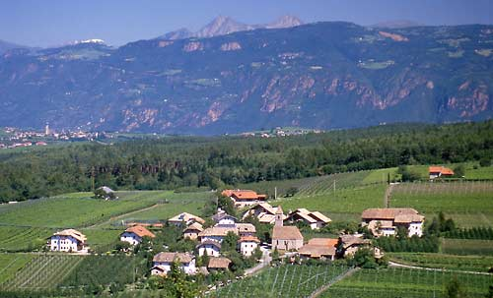
- Dit is een uitgestrekte gemeente (Eppan; 257-904 m; 11.000 inwoners) op het terras van Überetsch. Tot de gemeente behoren onder andere de dorpjes S. Michele, S. Paolo, Missiano, Predonico, Girlan, Frangart en Cornaiano. S. Michele vormt de grootste kern van de gemeente, waar wijnbouw en fruitteelt de voornaamste bezigheid van de bewoners is.
- Hoe belangrijk deze vruchtbare streek al vanouds is, bewijzen de talrijke burchten en landgoederen hier op het plateau van Überetsch.
- Na Illyriërs, Kelten en Romeinen vestigden zich hier de Bajuwaren.
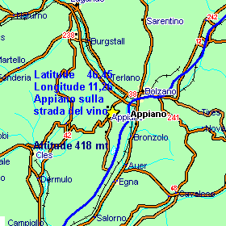
- In de vroege Middeleeuwen bouwden zij talrijke burchten en het lijkt wel of de Tirolse adel zich hier had geconcentreerd, zoveel landgoederen en herenboerderijen liggen er op dit plateau.
- Het machtigste geslacht was dat van de graven van Hocheppan.
- Hun burcht werd in 1158 in opdracht van keizer Friedrich Barbarossa verwoest; het is nu een romantische ruïne.
- Nog steeds bewoond zijn de landgoederen (Ansitze) en herenboerderijen, die met wapenstenen, voorname poorten en vensters in renaissancestijl getuigen van dat rijke verleden.
- A1 die kasteelachtige gebouwtjes worden geflankeerd door een kapel.
- Appiano en het iets zuidelijker gelegen Caldaro bezitten te samen 47% van het wijngebied op het Überetsch.
- Het gebied levert een uitstekende rode wijn, terwijl hier en daar enkele wijngaarden een witte wijn opleveren, waarvan vooral de 'Strahler' gewaardeerd wordt.
- De laatste tijd heeft het toerisme zich stormachtig ontwikkeld.
- Een paar kilometer zuidwestelijk van Bolzano ligt het gemeentedeel Frangart.
- Op een rots aan de rivier staat het bekendste kasteel uit de streek, de Sigmundskron.
- Het kasteel stamt uit het jaar 1000, maar werd door de bisschoppen van Trento vaak verbouwd.
- In de 15de eeuw kwam het in bezit van hertog Sigmund.
- In de 16de eeuw werd het nogmaals aanzienlijk versterkt met ringmuren en vestingtorens en wat nu resteert dateert hoofdzakelijk van die tijd.
- Er is een restaurant.

